MAS ICT
Module DMI, Data Mining

Rapport de module
Chèvre Sébastien
08.01.2015

Sommaire

Assignement n° 1 : Data Warehouse and OLAP 3
Exervice A 3
Point a) 3
Point b) 3
Point c) 4
Exercice B) 4
Point a) 4
Point b) 4
Point c) 5
Point d) 5
Exercice C 5
Point a) 5
Point b) 5
Point c) 6
Assignement n° 2 : Data Preprocessing 7
Exercice A 7
Point a) 7
Point b) 7
Point c) 7
Point d) 7
Point e) 7
Point f) 8
Exercice B 8
Exercice C 9
Point a) 9
Point b) 9
Point c) 9
Exercice D 10
Point a) 10
Point b) 11
Point c) 11
Point d) 11
Exercice E 12
Point a) 12
Point b) 12
Laboratoire n° 1 : Création et exploration d’un cube OLAP 14
Exercices réalisés 14
Slice 14
Dice 14
Roll-up 14
Drill-down 14
Pivot (rotate) 15
Maximum des ventes d'un pays pour une année 15

Assignement n° 1 : Data Warehouse and OLAP

Exervice A
Briefly compare the following concepts. You may use an example to explain your point(s):
(a) Snowflake schema, fact constellation, starnet query model
(b) Data cleaning, data transformation, refresh
(c) Discovery-driven cube, multifeature cube, virtual warehouse

Point a)
Le schéma en flocon de neige (Snowflake schema) et la constellation de faits (facts constellations) sont tous deux des variantes du schéma en étoile (Star schema).

Schéma en étoile : le plus utilisé. Il contient une table centrale, la table des faits, et un ensemble de table pour chaque dimension (les tables de dimensions). Il doit son nom à son modèle radiale qui fait penser à une étoile.

Schéma en flocon de neige : une variante du schéma en étoile, ou certaines tables de dimensions sont normalisées (éclatement des données en tables additionnelles). Il en résulte une apparence de flocon de neige, d’ou son nom. Un des désavantages de ce modèle, est l’augmentation des jointures, dû à la normalisation. Malgré son avantage de réduire la redondance, il n’est pas aussi utilisé que le schéma en étoile.

Constellation de faits : la constellation de fait contient un ensemble de tables de fait partageant un ensemble de tables de dimensions. Il peut être vu comme une constellation d’étoile.

Sarnet Query Model : c’est un modèle de requête (et non un modèle de schéma), qui se compose d'un ensemble de lignes radiales émanant d'un point central. Le modèle de requête starnet , comme le suggère son nom, est utilisé pour l'interrogation et offre aux utilisateurs une vue globale des opérations OLAP.

Point b)
Le nettoyage des données (Data cleaning) : est le processus de détection des erreurs dans les données et leurs corrections.

La transformation des données (data transformation): est le processus de conversion des données provenant de sources hétérogènes dans un format de données unifié

Le rafraîchissement (refresh): est la fonction de propagation des mises à jour des données sources dans l’entrepôt de données.

Point c)
Virtual warehouse (entrepôt de données virtuel) : est un ensemble de vues basées sur la base de données opérationnelles. Un entrepôt virtuel est facile à mettre en place, mais requiert des capacités supplémentaires sur les serveurs de base de données opérationnelles.

Discovery-driven cube (cube orienté découverte) :
Multifeature cube :

Exercice B)
Suppose that a data warehouse consists of the three dimensions time, doctor, and patient, and the two measures count and charge, where charge is the fee that a doctor charges a patient for a visit.
(a) Enumerate three classes of schemas that are popularly used for modelling data warehouses.
(b) Draw a schema diagram for the above data warehouse using one of the schema classes listed in (a).
(c) Starting with the base cuboid [day, doctor, patient], what specific OLAP operations should be performed in order to list the total fee collected by each doctor in 2008?
(d) To obtain the same list, write an SQL query assuming the data is stored in a relational database with the schema fee (day, month, year, doctor, hospital, patient, count, charge).

Point a)
Trois classes de schémas couramment utilisées pour la modélisation des entrepôts de données sont le schéma en étoile, le schéma de flocon de neige, et le schéma de constellations de faits.

Point b)
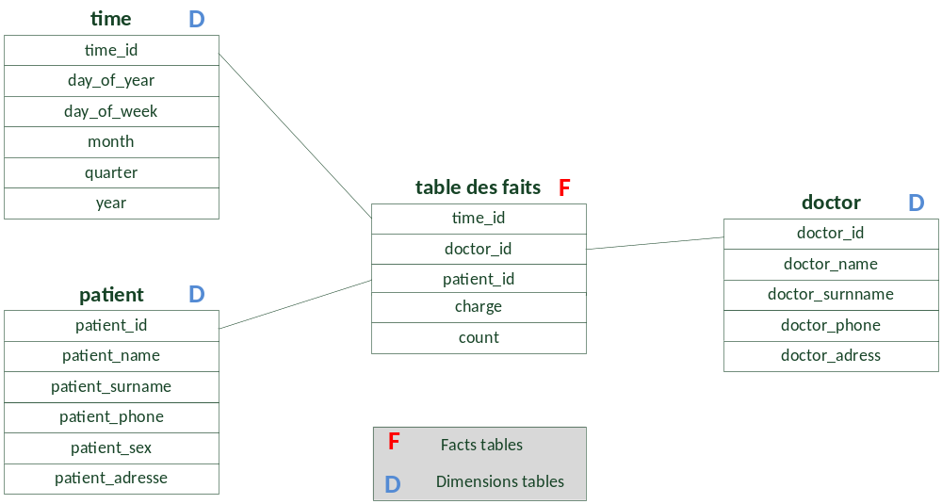

Point c)
Les opérations à effectuées sont les suivantes :
- Roll-up sur time de jour en année → on remonte la hiérarchie
- Slice sur time → year = 2008 → on sélectionne l’année 2008
- Roll-up sur patient → on passe de patient individuel à tous les patients

Point d)
select doctor, SUM(charge) from fee where year=2008 group by doctor

Exercice C
Suppose that a data warehouse for Big-University consists of the following four dimensions: student, course, semester, and instructor, and two measures count and avg grade. When at the lowest conceptual level (e.g., for a given student, course, semester, and instructor combination), the avg grade measure stores the actual course grade of the student. At higher conceptual levels, avg grade stores the average grade for the given combination.
(a) Draw a snowflake schema diagram for the data warehouse.
(b) Starting with the base cuboid [student, course, semester, instructor], what specific OLAP operations (e.g., roll-up from semester to year ) should one perform in order to list the average grade of CS courses for each Big-University student.
(c) If each dimension has five levels (including all), such as “student < major < status < university < all”, how many cuboids will this cube contain (including the base and apex cuboids)?

Point a)
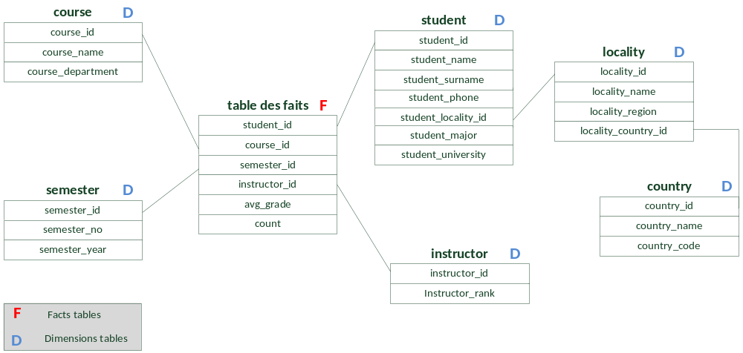

Point b)
Les opérations à effectuées sont les suivantes :
- Roll-up sur course de course_id a course_departement → on remonte la hiérarchie
- Roll-up sur student de student_id à student_university → on remonte la hiérarchie
- Dice sur course, avec course_department = ‘CS’ et student_university = ‘Big University’, on sélectionne le département et l’université
- Drill-down sur student de student_university vers student_name, on éclate les étudiants de l’université en étudiant (entité)
Point c)
Si chaque dimension à 5 niveaux, le cube contiendrai 5⁴ = 625 cuboïdes

Assignement n° 2 : Data Preprocessing

Exercice A
Suppose that the data for analysis includes the attribute age. The age values for the data tuples are (in increasing order) 13, 15, 16, 16, 19, 20, 20, 21, 22, 22, 25, 25, 25, 25, 30, 33, 33, 35, 35, 35, 35, 36, 40, 45, 46, 52, 70.

(a) What is the mean of the data? What is the median?
(b) What is the mode of the data? Comment on the data's modality (i.e., bimodal, trimodal, etc.).
(c) What is the midrange of the data?
(d) Can you find (roughly) the first quartile (Q1) and the third quartile (Q3) of the data?
(e) Give the five-number summary of the data (the minimum value, first quartile, median value, third quartile, and maximum value)
(f) Show a boxplot of the data.

Point a)
La moyenne arithmétique est la somme des valeurs de la population divisée par le nombre d’individus, dans notre cas : 809 / 27 = 29.96
La médiane de l’ensemble des valeurs ordonnée, est la valeur du milieu. Dans notre cas 27/2 = 13.5 → ce sera donc la valeur à la position 13 : 25

Point b)
L’ensemble de données à deux valeurs avec la même fréquence haute, et est donc bimodale.
Les modes (valeurs qui apparaissent avec la plus grande fréquence) sont les valeurs 25 et 35

Point c)
Le médium (moyenne des valeurs les plus grandes et les plus petites dans l'ensemble de données) des données est, dans notre cas : (70 + 13) / 2 = 41,5

Point d)
Quartile 1 : 27 / 4 = 6.75 → 7 → la 7ème valeur de la série, donc 20
Quartile 3 :3 * (27/4) = 20.25 → la 21ème valeur de la série, donc 35

Point e)
Valeur minimale : 13
1er quartile : 20
Valeur médiane : 25
3ème quartile : 35
Valeur maximum : 70

Point f)
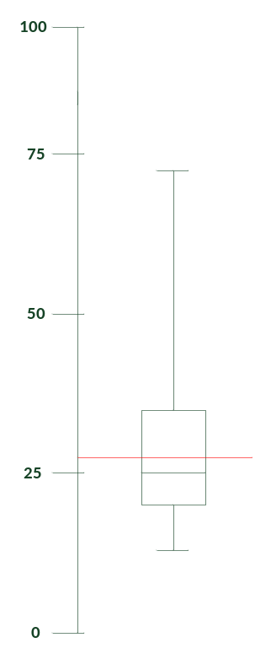

Exercice B
In real-world data, tuples with missing values for some attributes are a common occurrence. Describe various methods for handling this problem.

Ignorer le tuple : cela se fait habituellement lorsque l'étiquette de classe est manquante. Cette méthode n’est pas très efficace à moins que le tuple contienne plusieurs attributs avec les valeurs manquantes. Elle est d’autant moins efficace quand le pourcentage de valeurs manquantes par attribut varie considérablement.

Remplir manuellement la valeur manquante : cette approche prend du temps et peut ne pas être une tâche raisonnable pour les grands ensembles de données avec de nombreuses valeurs manquantes, en particulier lorsque la valeur à remplir ne est pas facile à déterminer.

Remplir la valeur manquante à l’aide d’une constante globale: remplacer toutes les valeurs d'attributs manquantes par la même constante. Cette méthode est simple, mais pas recommandé : en effet, le traitement d’extraction de données pourrait déduire, à tort, que l’ensemble des données manquantes, remplacé par une constante, représente un concept intéressant.

Utilisation de la moyenne : par exemple, supposons que le revenu moyen des employées d’une entreprise est de 56.000CHF. Cette valeur peut-être utilisée pour remplacer les valeurs manquantes pour le revenu.

Utilisation de la moyenne pour tous les échantillons appartenant à la même classe que le tuple

Utilisation de la valeur la plus probable: ceci peut être déterminé avec une régression, des outils d’inférence ou des arbres de décision.

Exercice C
Using the data for age given in A, answer the following.
(a) Use smoothing by bin means to smooth the above data, using a bin depth of 3. Illustrate your steps.Comment on the effect of this technique for the given data.
(b) How might you determine outliers in the data?
(c) What other methods are there for data smoothing?

Point a)
Etape 1 : Tri des données (dans notre cas, elles le sont déjà)
Etape 2 : Partitionner les données en seau de fréquence égale, de taille 3
Seau 1 :13,15,16 | Seau 2 :16,16,19 | Seau 3 : 20, 20,21
Seau 4 :22,22,25 | Seau 5 : 25,25,25 | Seau 6 :25,30,33,
Seau 7 : 35,35,35 | Seau 8 : 36,40,45 | Seau 9 : 46,52,70

Etape 3 : Calculer la moyenne arithmétique de chaque seau
Seau 1 :13,15,16 | Seau 2 :16,19,20 | Seau 3 : 21
Seau 4 :22,25,25 | Seau 5 : 25,25,25 | Seau 6 :32
Seau 7 : 35,35,35 | Seau 8 : 36,40,45 | Seau 9 : 46,52,70

Etape 4 : remplacer la valeur de chaque individu, pour chaque seau, par la moyenne calculée précédemment :
Seau 1 :13,15,16 | Seau 2 :16,19,20 | Seau 3 : 20,21,22
Seau 4 :22,25,25 | Seau 5 : 25,25,25 | Seau 6 :30,33,33
Seau 7 : 35,35,35 | Seau 8 : 36,40,45 | Seau 9 : 46,52,70

Point b)
Les valeurs aberrantes dans les données peuvent être détectés par le regroupement, où les valeurs similaires sont organisées en groupes ou clusters.
Les valeurs qui tombent en dehors de l'ensemble des groupes peuvent être considérées comme des valeurs aberrantes. Alternativement, une combinaison de l'ordinateur et de l'inspection humaine peut être utilisée. Ces valeurs aberrantes possibles peuvent alors être vérifiées par une inspection humaine avec beaucoup moins d’effort que celui qui serait nécessaire afin de vérifier l’ensemble des données.

Point c)
D'autres procédés qui peuvent être utilisés pour le lissage de données comprennent d'autres formes de binning tels que lissage médianes ou le lissage par frontières. Alternativement, des seaux de même largeur peuvent être utilisés pour mettre en oeuvre l'une ou l’autre des formes de binning , où la plage de valeurs dans l'intervalle de chaque seau est constante.
D'autres méthodes de binning comprennent l'utilisation de techniques de régression pour lisser les données. Par exemple par régression linéaire ou multiple.

Exercice D
Suppose a hospital tested the age and body fat data for 18 randomly selected adults
with the following result:
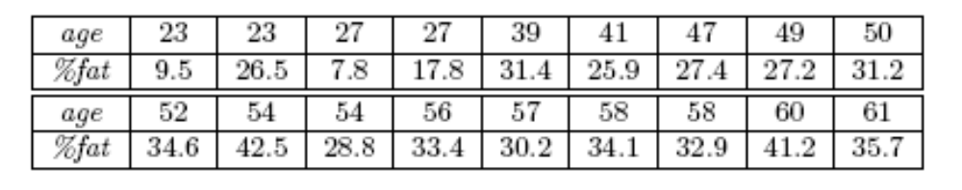
(a) Calculate the mean, median and standard deviation of age and %fat.
(b) Draw the boxplots for age and %fat.
(c) Normalize the two variables based on z-score normalization.
(d) Calculate the correlation coefficient (Person's product moment coefficient). Are
these two variables positively or negatively correlated?

Point a)
Age
moyenne : 836/18 = 46.44
médiane : 51
écart type : 12.85
Quartile 1 :18/4 = 4.5, c’est la 5ème valeur : 39
Quartile 3 : 3 * (18/4) = 13.5, c’est la 14ème valeur : 57

% graisse
moyenne : 518/18 = 28.78
médiane : 30.7
écart type : 8.99
Quartile 1 :18/4 = 4.5, c’est la 5ème valeur : 26.5
Quartile 3 : 3 * (18/4) = 13.5, c’est la 14ème valeur : 34.1

Point b)

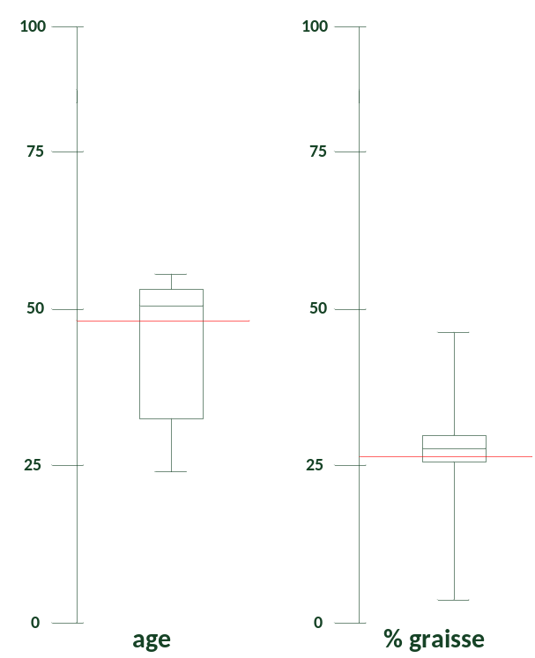

Point c)
age | 23,00 | 23,00 | 27,00 | 27,00 | 39,00 | 41,00 | 47,00 | 49,00 | 50,00 | 52,00 | 54,00 | 54,00 | 56,00 | 57,00 | 58,00 | 58,00 | 60,00 | 61,00
z-age | -1,83 | -1,83 | -1,51 | -1,51 | -0,58 | -0,42 | 0,04 | 0,20 | 0,28 | 0,43 | 0,59 | 0,59 | 0,74 | 0,82 | 0,90 | 0,90 | 1,06 | 1,13
%graisse | 9,50 | 26,50 | 7,80 | 17,80 | 31,40 | 25,90 | 27,40 | 27,20 | 31,20 | 34,60 | 42,50 | 28,80 | 33,40 | 30,20 | 34,10 | 32,90 | 41,20 | 35,70
z-graisse | -2,14 | -0,25 | -2,33 | -1,22 | 0,29 | -0,32 | -0,15 | -0,18 | 0,27 | 0,65 | 1,53 | 0,00 | 0,51 | 0,16 | 0,59 | 0,46 | 1,38 | 0,77
Moyenne
age | 46,4444
% graisse | 28,78
Médiane
age | 51,00
% graisse | 30,70
Déviation standard
age | 12,8462
% graisse | 8,99366

Point d)

Corrélation
p*q | 218,5 | 609,5 | 210,6 | 481 | 1225 | 1062 | 1288 | 1333 | 1560 | 1799 | 2295 | 1555 | 1870 | 1721 | 1978 | 1908 | 2472 | 2178
somme(pq) | 25763,2
prod moyenne | 1336,83
prod moyenne*n | 24062,9
prod deviat | 115,534
Corrélation | 0,82
La corrélation étant plus élevé que 0, les variables sont positivement corrélées.

Exercice E
Using the data for age given in Exercice A,
(a) Plot an equal-width histogram of width 10.
(b) Sketch examples of each of the following sampling techniques: SRSWOR,
SRSWR, cluster sampling, stratified sampling. Use samples of size 5 and the strata
“youth", “middle-aged", and ”senior".

Point a)
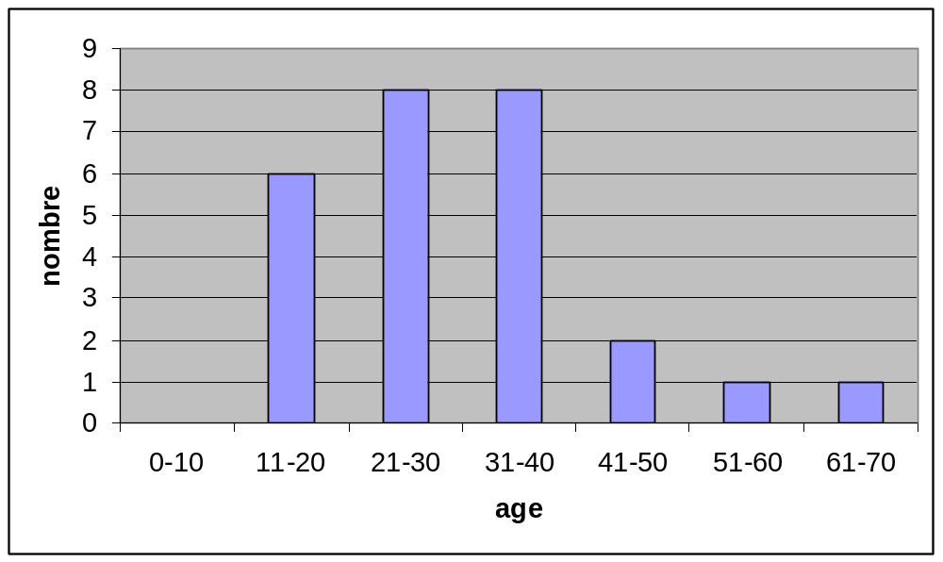

Point b)
 |  | tuples
T1 | 13 |  | T10 | 22 |  | T19 | 33
T2 | 15 |  | T11 | 25 |  | T20 | 35
T3 | 16 |  | T12 | 25 |  | T21 | 35
T4 | 16 |  | T13 | 25 |  | T22 | 36
T5 | 19 |  | T14 | 25 |  | T23 | 40
T6 | 20 |  | T15 | 30 |  | T24 | 45
T7 | 20 |  | T16 | 33 |  | T25 | 46
T8 | 21 |  | T17 | 33 |  | T26 | 52
T9 | 22 |  | T18 | 33 |  | T27 | 70
SRSWOR - SRSWR
 | SRSWOR (n = 5) |  |  |  | SRSWR (n = 5)
 | T4 | 16 |  |  | T7 | 20
 | T6 | 20 |  |  | T7 | 20
 | T10 | 22 |  |  | T20 | 35
 | T11 | 25 |  |  | T21 | 35
 | T26 | 32 |  |  | T25 | 46

Clustering sampling: clusters initiaux
T1 | 13 |  | T6 | 20 |  | T11 | 25 |  | T16 | 33 |  | T21 | 35 |  | T26 | 52
T2 | 15 |  | T7 | 20 |  | T12 | 25 |  | T17 | 33 |  | T22 | 36 |  | T27 | 70
T3 | 16 |  | T8 | 21 |  | T13 | 25 |  | T18 | 33 |  | T23 | 40
T4 | 16 |  | T9 | 22 |  | T14 | 25 |  | T19 | 33 |  | T24 | 45
T5 | 19 |  | T10 | 22 |  | T15 | 30 |  | T20 | 35 |  | T25 | 46

Cluster sampling (m = 2)
T6 | 20 |  | T21 | 35
T7 | 20 |  | T22 | 36
T8 | 21 |  | T23 | 40
T9 | 22 |  | T24 | 45
T10 | 22 |  | T25 | 46

Stratified Sampling
T1 | 13 | young |  | T10 | 22 | young |  | T19 | 33 | middle age
T2 | 15 | young |  | T11 | 25 | young |  | T20 | 35 | middle age
T3 | 16 | young |  | T12 | 25 | young |  | T21 | 35 | middle age
T4 | 16 | young |  | T13 | 25 | young |  | T22 | 36 | middle age
T5 | 19 | young |  | T14 | 25 | young |  | T23 | 40 | middle age
T6 | 20 | young |  | T15 | 30 | middle age |  | T24 | 45 | middle age
T7 | 20 | young |  | T16 | 33 | middle age |  | T25 | 46 | middle age
T8 | 21 | young |  | T17 | 33 | middle age |  | T26 | 52 | middle age
T9 | 22 | young |  | T18 | 33 | middle age |  | T27 | 70 | senior

Laboratoire n° 1 : Création et exploration d’un cube OLAP

Exercices réalisés

Slice
Effectuez une requête simple afin de déterminer le montant total des ventes pour l’année 2008.
SELECT [Measures].[SalesAmount] ON 0
FROM [Cube]
WHERE [Dim.TEMP].[Dim.TEMP.ByYear].[Year].&[2008]

Dice
Déterminer le montant des ventes de l’article « Fender Set – Mountain » pour l’année 2008 en Californie. [Accessoires -> Fenders -> Fender Set – Mountain]
SELECT [Measures].[SalesAmount] ON 0
FROM [Cube]
WHERE ([Dim.PROD].[Dim.PROD].[Produit].&[485],[Dim.TEMP].[Dim.TEMP.ByYear].[Year].&[2008],
[Dim.GEO].[Dim.GEO].[Country].[US].[California])

Roll-up
En utilisant le principe du Roll-up, déterminez le montant des ventes de l’article « Fender Set – Mountain » pour l’ensemble des États-Unis ainsi que pour l’ensemble des pays, toujours pour l’année 2008.
SELECT [Measures].[SalesAmount] ON 0, [Dim.GEO].[Dim.GEO].[Country] ON 1
FROM [Cube]
WHERE ([Dim.PROD].[Dim.PROD].[Produit].&[485],[Dim.TEMP].[Dim.TEMP.ByYear].[Year].&[2008])

Drill-down
Pour l’ensemble des pays, déterminez quel trimestre de 2008 a été le plus fructueux au niveau des ventes de l’article « Fender Set – Mountain ». Quel a été le montant total des ventes ?
SELECT [Measures].[SalesAmount] ON 0, [Dim.TEMP].[Dim.TEMP.BySemester].[Trimestres] ON 1
FROM [Cube]
WHERE ([Dim.PROD].[Dim.PROD].[Produit].&[485],[Dim.TEMP].[Dim.TEMP.ByYear].[Year].&[2008])

Pivot (rotate)
Faire le même exercice qu’au point précédent, mais en effectuant une rotation entre les produits et les dates. Retrouvez-vous les mêmes valeurs ?
SELECT [Measures].[SalesAmount] ON 1, [Dim.TEMP].[Dim.TEMP.BySemester].[Trimestres] ON 0
FROM [Cube]
WHERE ([Dim.PROD].[Dim.PROD].[Produit].&[485],[Dim.TEMP].[Dim.TEMP.ByYear].[Year].&[2008])

Maximum des ventes d'un pays pour une année
WITH
MEMBER [Measures].[SalesMax123] AS Max ([Dim.GEO].[Dim.GEO].[Country],[Measures].[SalesAmount])
SELECT [Measures].[SalesMax123] ON 0
FROM [Cube]
WHERE ([Dim.TEMP].[Dim.TEMP.ByYear].[Year].&[2008])

Total d’objets vendus
SELECT [Measures].[SalesTotal] ON 0, [Dim.TEMP].[Dim.TEMP.BySemester].[Trimestres] ON 1
FROM [Cube]
WHERE ([Dim.PROD].[Dim.PROD].[Produit].&[485],[Dim.TEMP].[Dim.TEMP.ByYear].[Year].&[2008])

Laboratoire n° 2 : Analyse de données

Analyse de données initiales
Weka permet une visualisation des données. Voici des exemples de visualisation et d’interprétation fourni par le logiciel.

